Usp新集群配置&上线

文档更新记录

|  |  |  |  |  |  |
| --- | --- | --- | --- | --- | --- |
| 序号 | 修改人 | 参与人 | 修改时间 | 修改内容 | 备注 |
| 1 | 李文军 |  | 2016-12-12 | 创建文档 |  |
|  |  |  |  |  |  |
|  |  |  |  |  |  |

目录

一、新集群上线配置 3

1.1服务器新集群申请 3

1.2服务器新集群配置 3

二、Usp相关操作 8

2.1上线 8

2.2回滚 9

2.3重启 10

## 一、新集群上线配置

### 1.1服务器新集群申请

1、将需要上线的服务以邮件给运维：[op@daojia.com](mailto:op@daojia.com)，并抄送对应的人；邮件需要的详细信息，需要rd给你提供；

2、运维配置完成后会回复给你邮件，里面包含一些已经配置好信息；

3、[然后发邮件给usp的renjing@daojia.com](mailto:然后发邮件给usp的renjing@daojia.com)，进行域名和usp的关联；

### 1.2服务器新集群配置

1、进入usp链接：<http://tech.daojia-inc.com/>，选中左边菜单栏中选择“部署服务”，在右边的输入中输入对应的集群名称

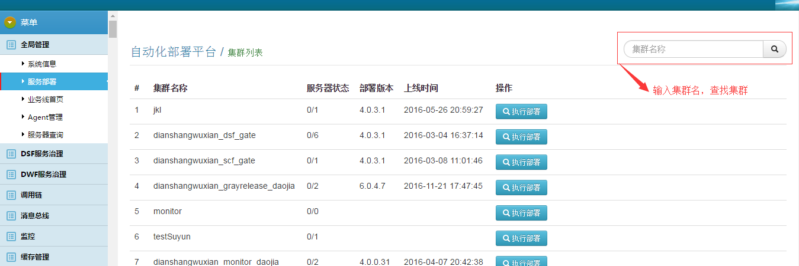

2、查询结果页面点击执行部署

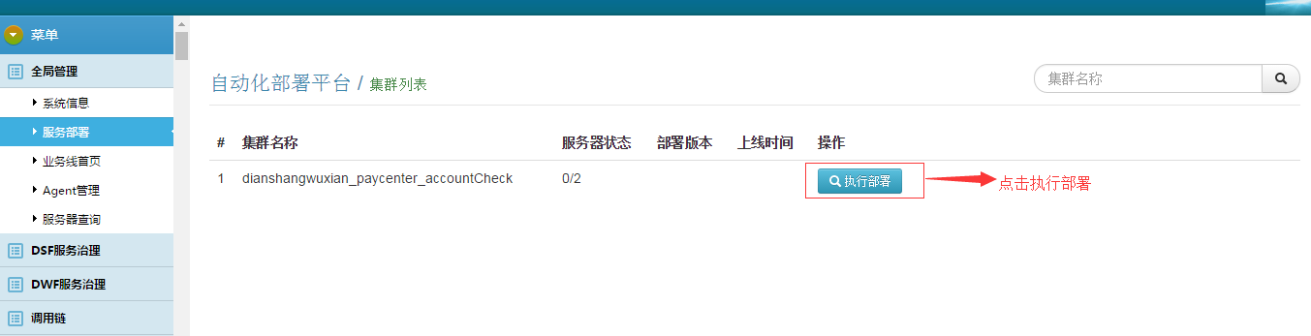

3、进入集群部署界面，点击集群设置

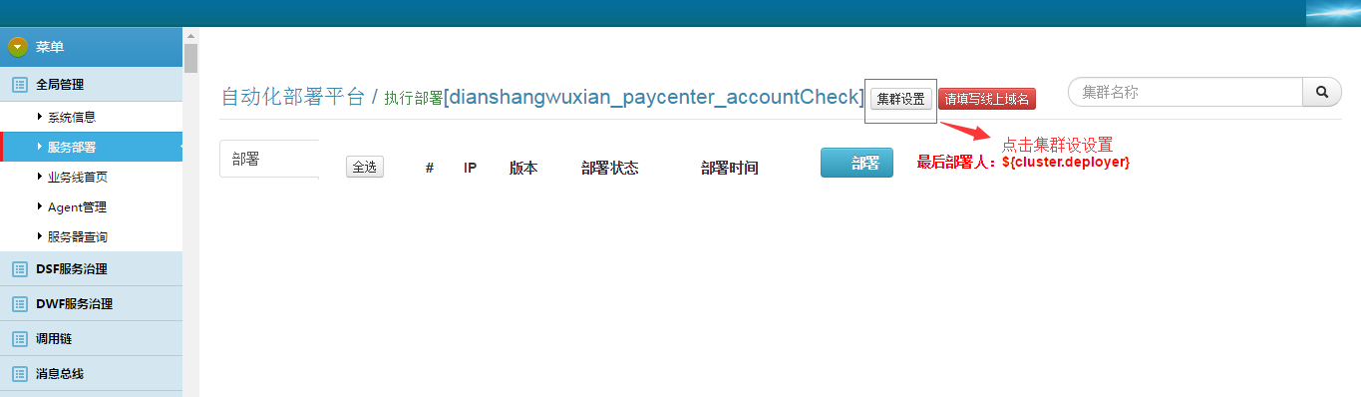

4、进入usp系统管理页面，第一步需要设置集群类型

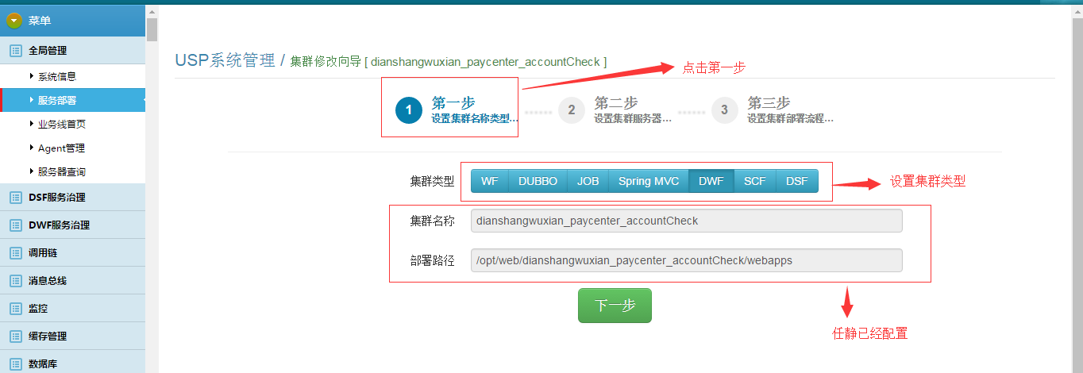

5、根据RD发给你的文档可以选择集群类型，核对集群名称和部署路径是否正确。确认无误后点击下一步

6、

A、进入USP系统管理设置集群服务器的页面，需要按照RD给定的服务器ip添加到该集群，角色选择应用服务，权重随意；如果添加错误可以点击操作里面的移除可以移除已经添加ip机器，添加完成后核对ip准确无误后即可点击下一步

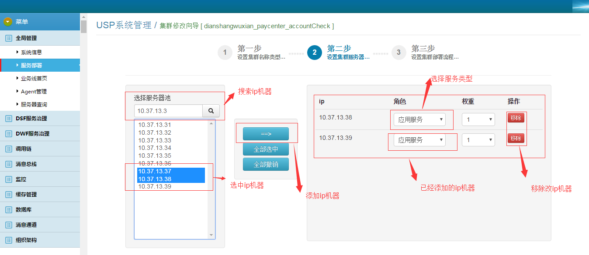

B、如果服务需要配置nginx跳转的话，需要拿到运维给定的跳转ip，角色改为前端代理即可，配置完成即可点击下一步

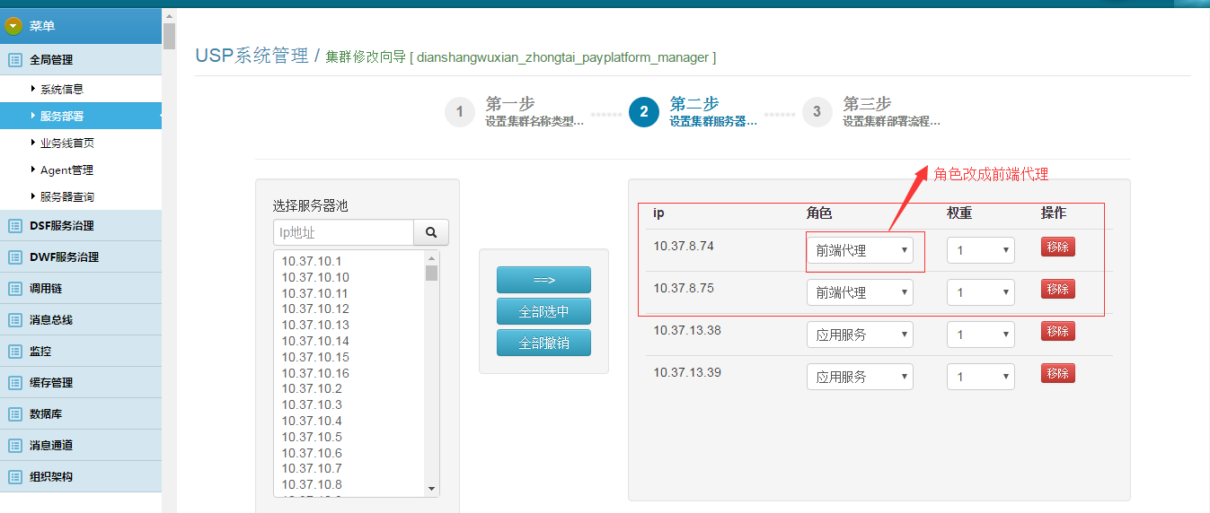

7、进入设置集群部署流程的页面，跟进集群类型，选择对应的部署流程

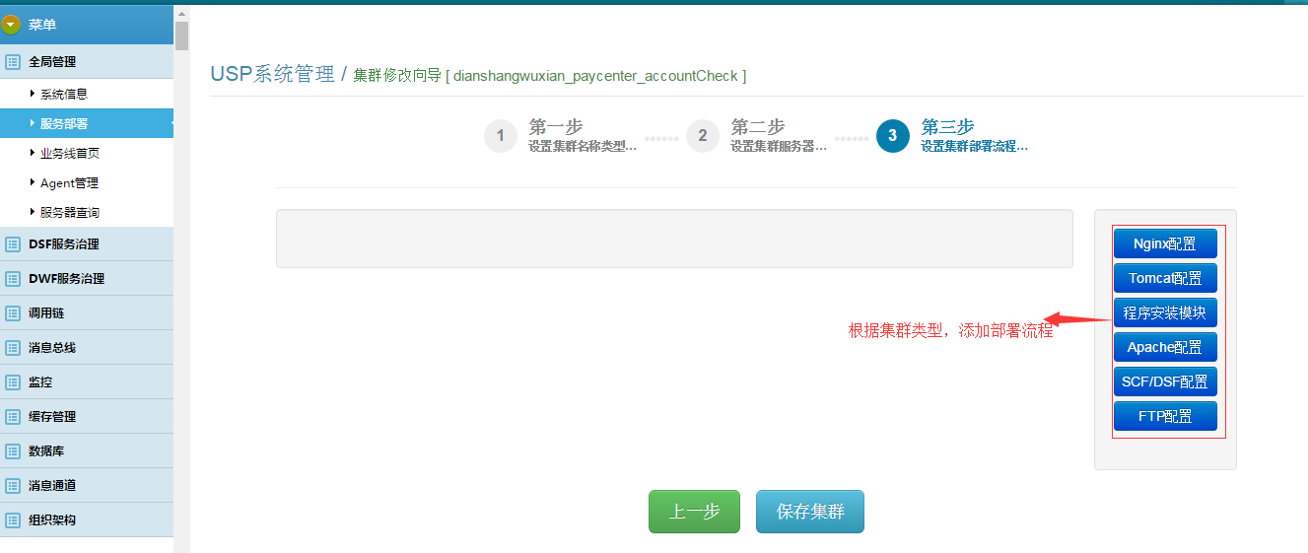

1. DWF、WF类型，配置Nginx、Tomcat 、FTP后点击保存集群按钮

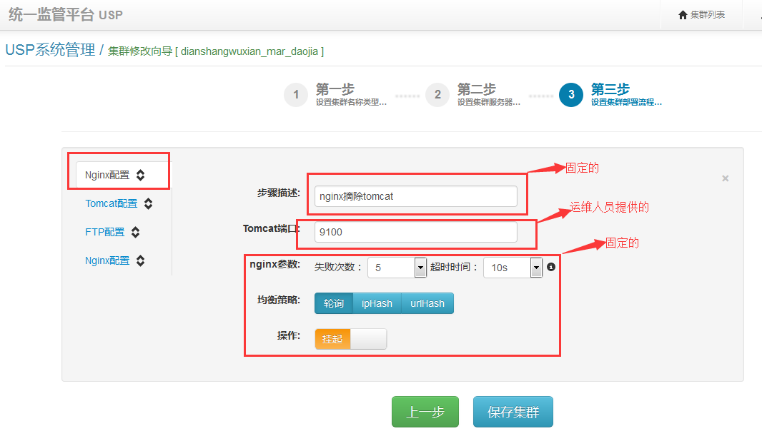

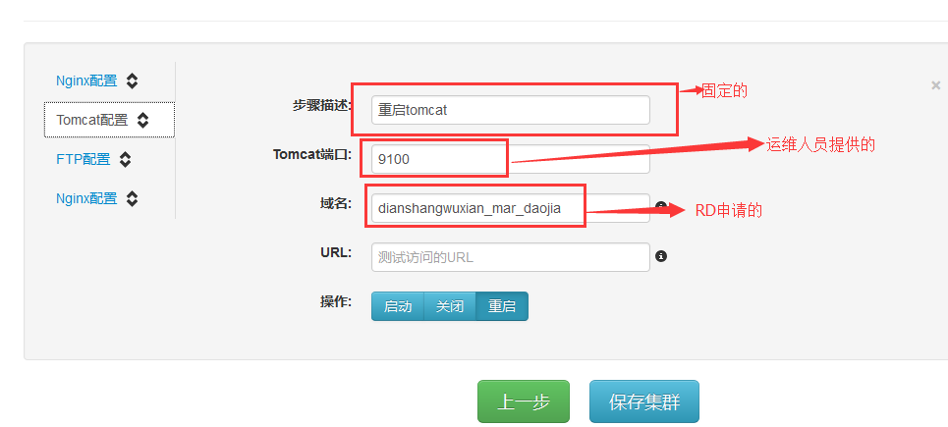

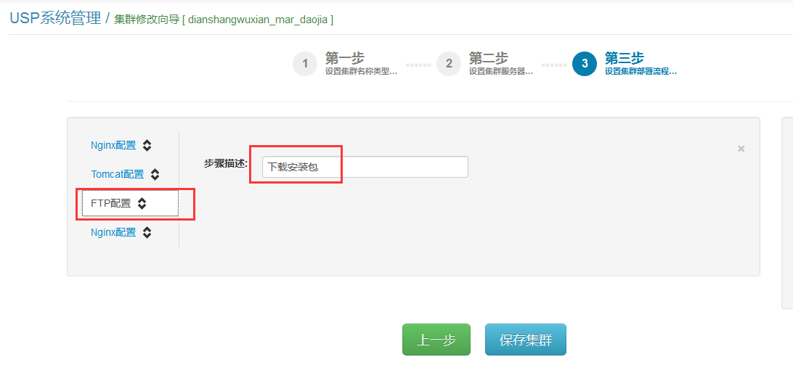

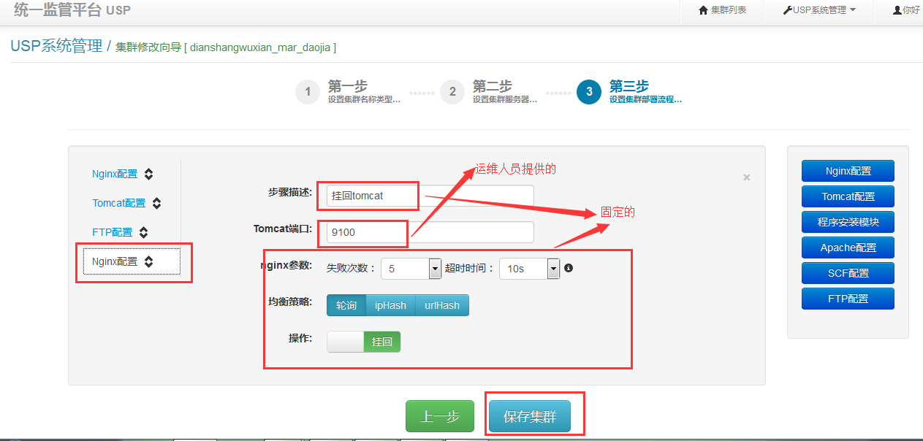

1. Dubbo服务，配置Tomcat 、FTP后点击保存集群按钮。

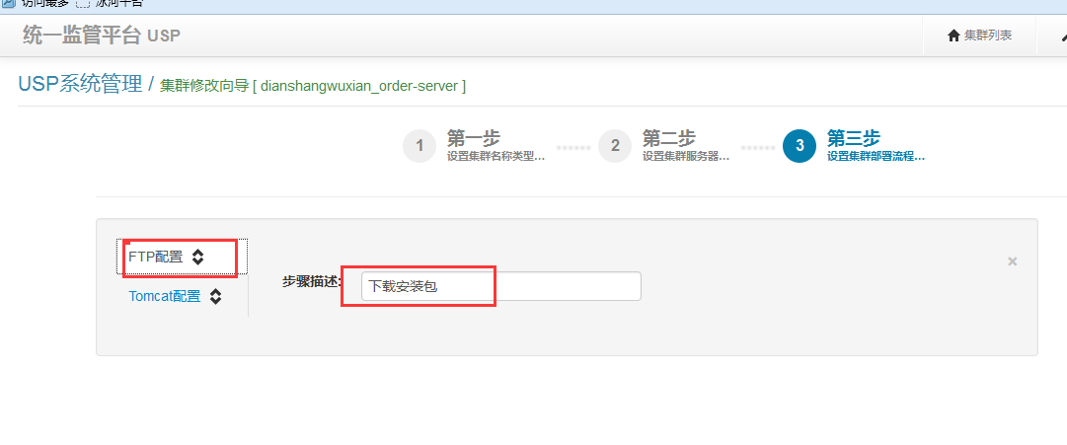

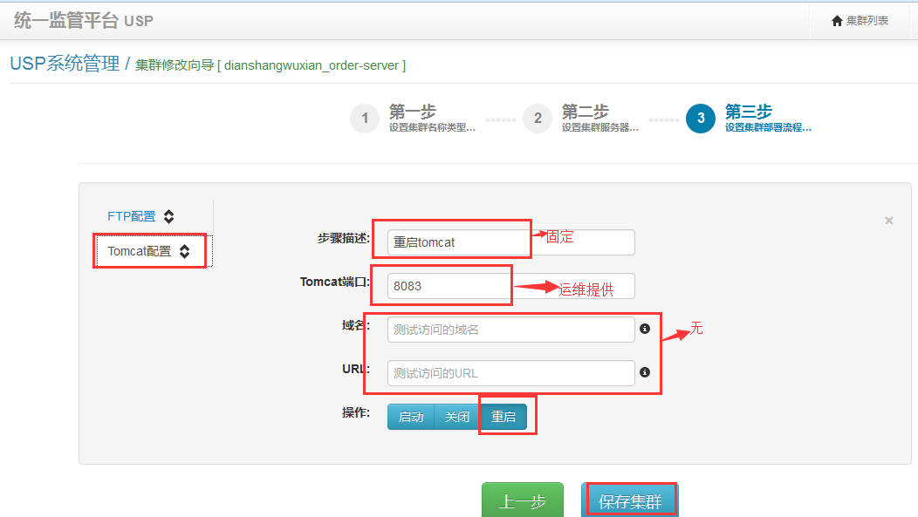

1. DSF服务，配置DSF 、FTP后点击保存集群按钮。

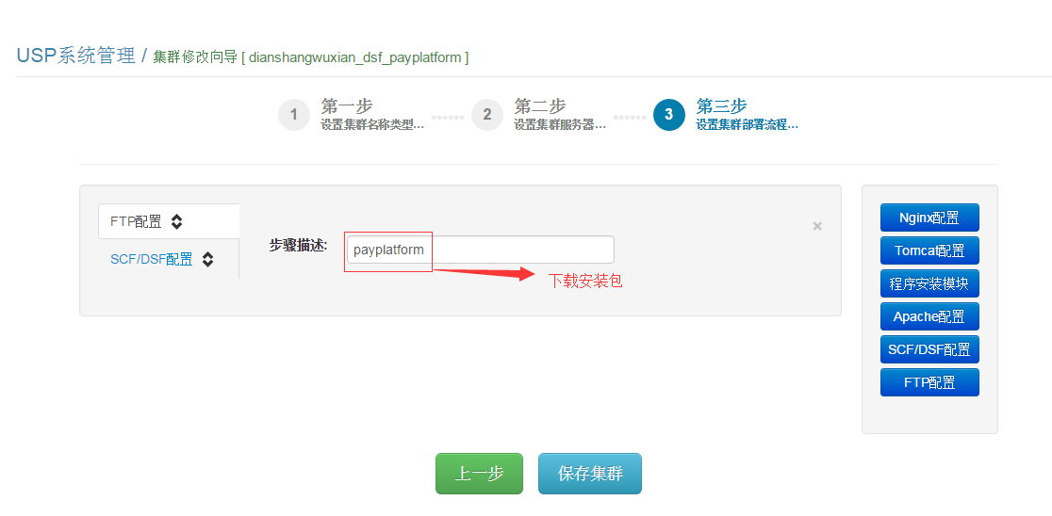

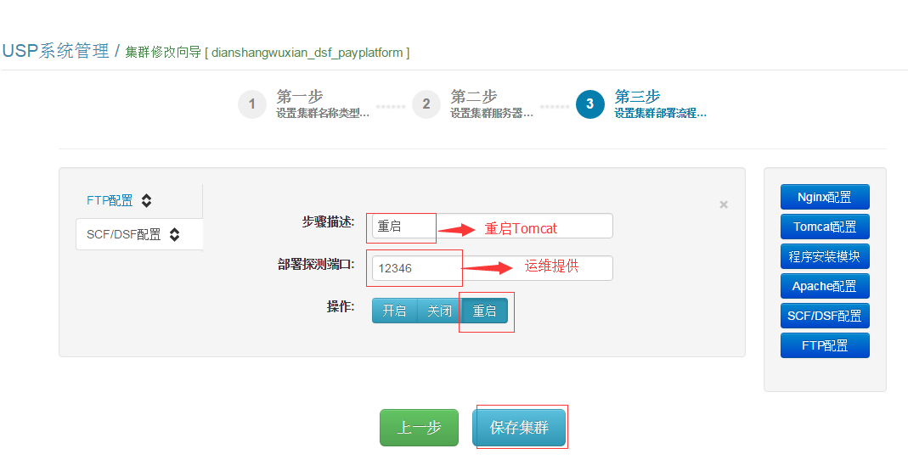

## 二、Usp相关操作

### 2.1上线

1、 进入USP输入集群名称后点击搜索按钮；

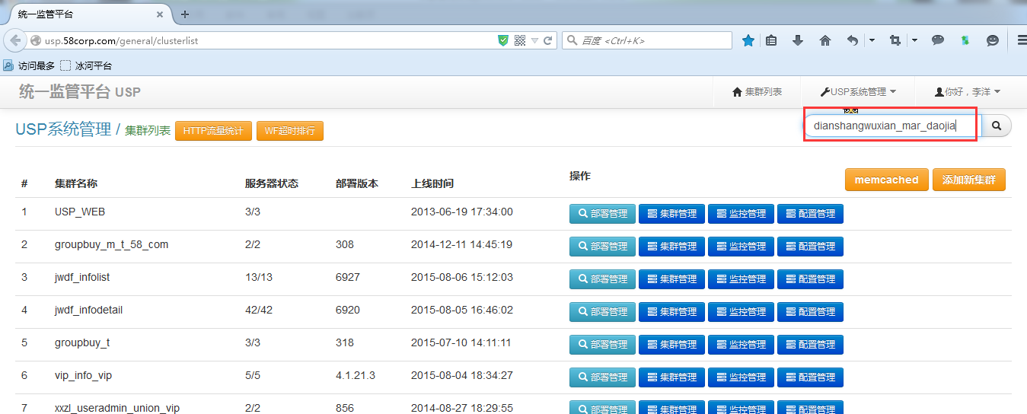2、点击部署管理按钮；

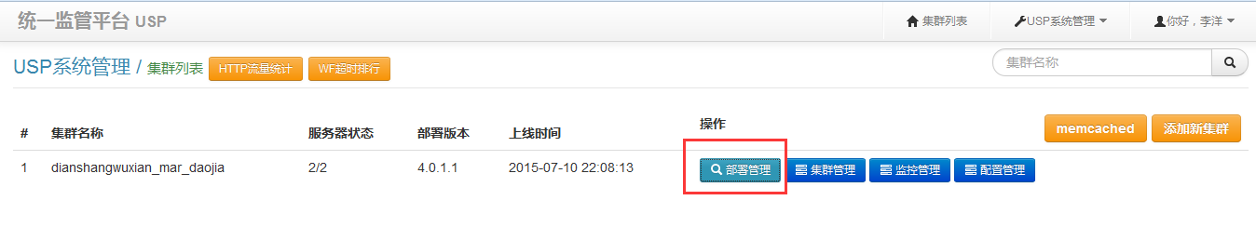

3、选择显示全部服务器后点击部署按钮；

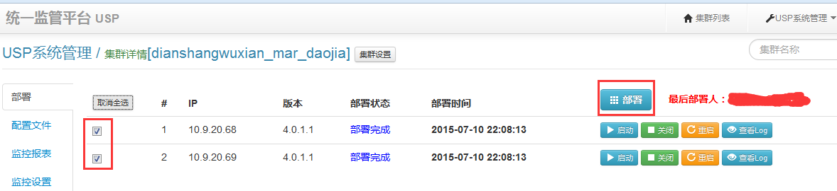

4、选择要上线的版本号后点击确定按钮；

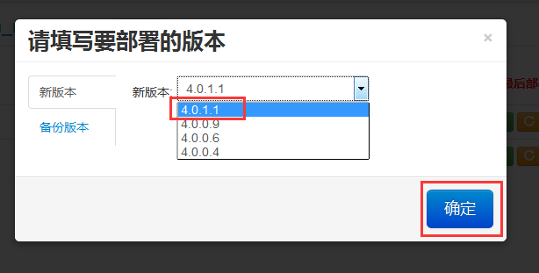

5、出现备份成功字样上线完成。

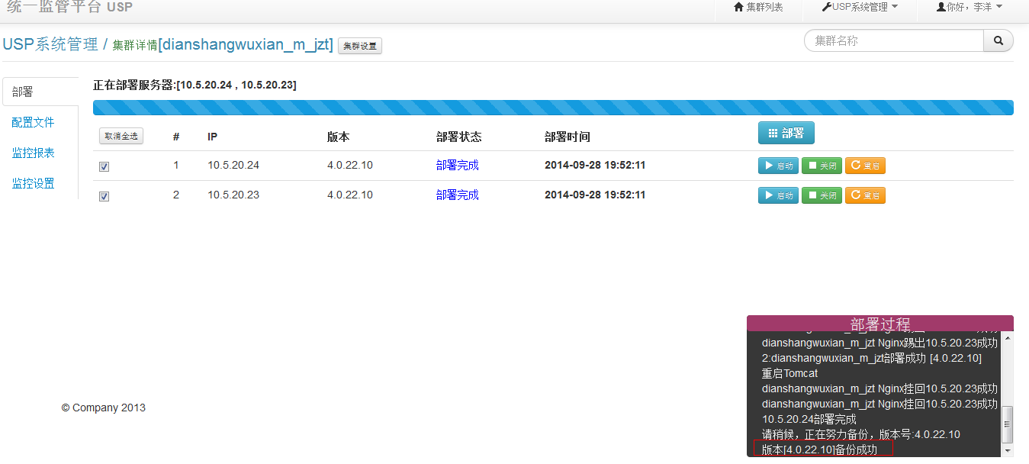

### 2.2回滚

回滚操作其实就是一次上线的过程，只是上线的版本号选择的不同，一般选择上一版本的那个版本号，上线多次时就要选择之前没有问题的版本号，具体操作步骤参见2.1。

### 2.3重启

1、进入usp搜索到相关集群名称后点击部署管理按钮，然后点击要重启的服务器后的重启按钮。

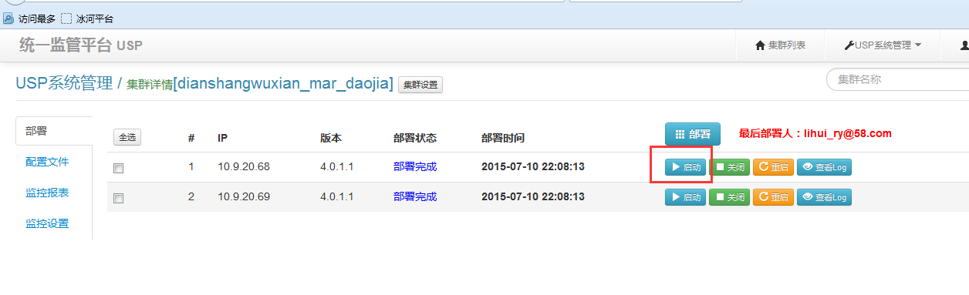

说明：Usp都是操作的线上服务器，任何操作都会影响用户使用，使用时请谨慎。